Unit 5 Lesson 6: Manzanas rojas y amarillas

WU Actuémoslo: Todo sobre las manzanas (Warm up)

Student Task Statement
Mai estaba recolectando manzanas en la huerta.
Mai recolectó 5 manzanas amarillas y 2 manzanas rojas.
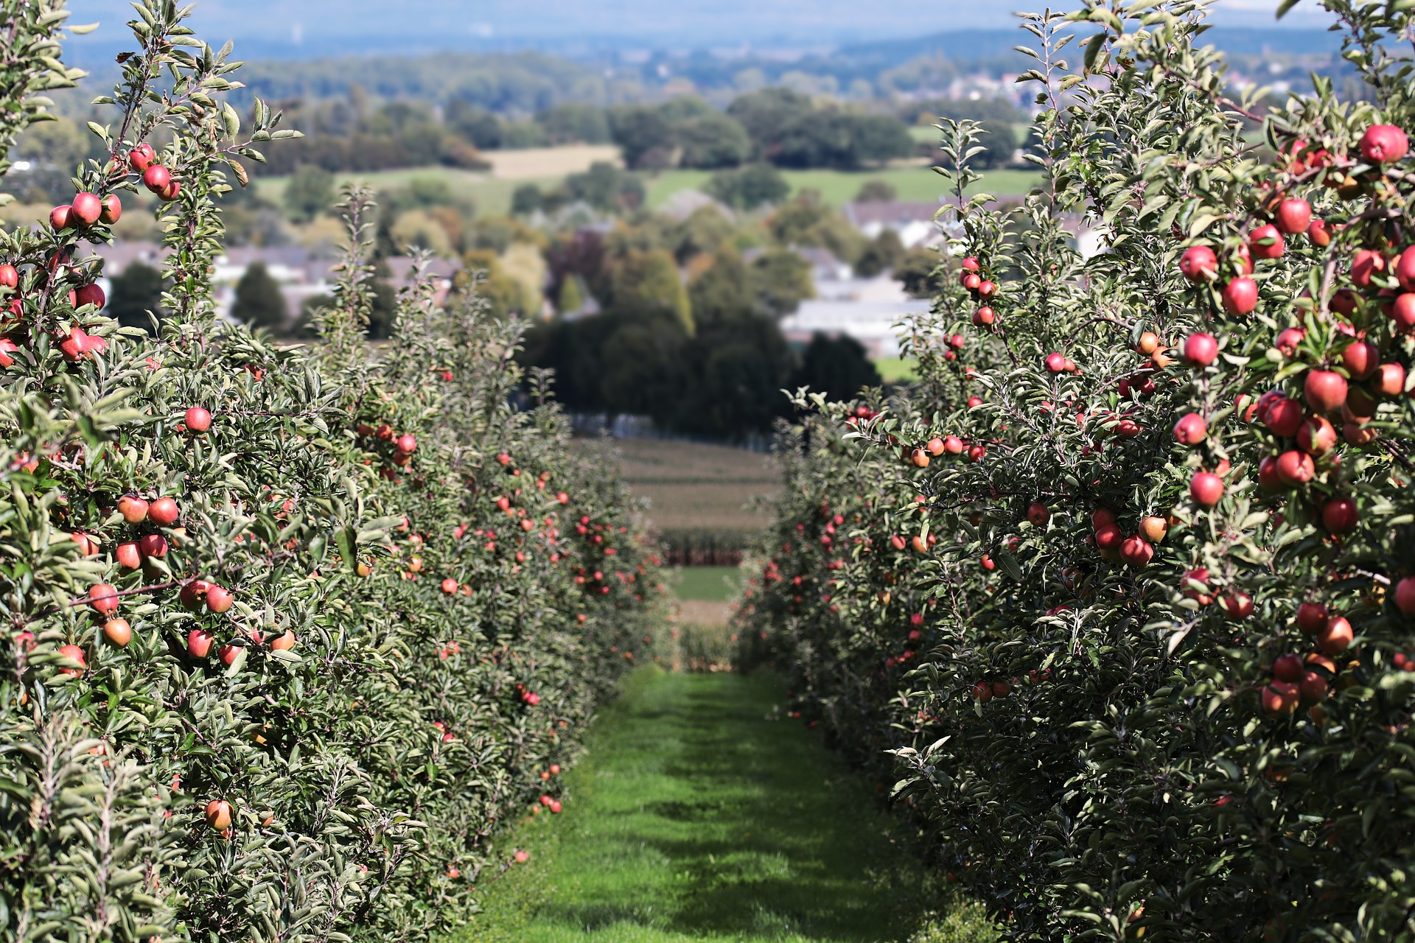

1 Dos problemas sobre manzanas

Student Task Statement
- Mai estaba recolectando manzanas en la huerta.
- Mai recolectó 5 manzanas amarillas y 2 manzanas rojas.
- Lin recolectó 8 manzanas en la huerta.
- Algunas de las manzanas eran amarillas.
- El resto de las manzanas eran rojas.
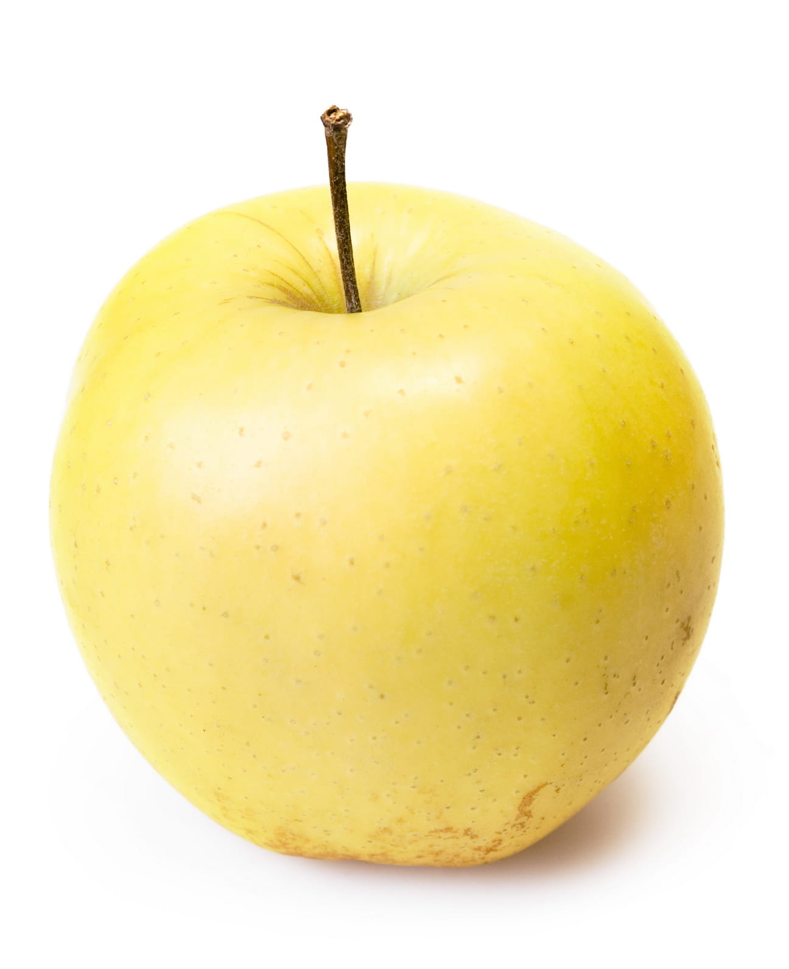
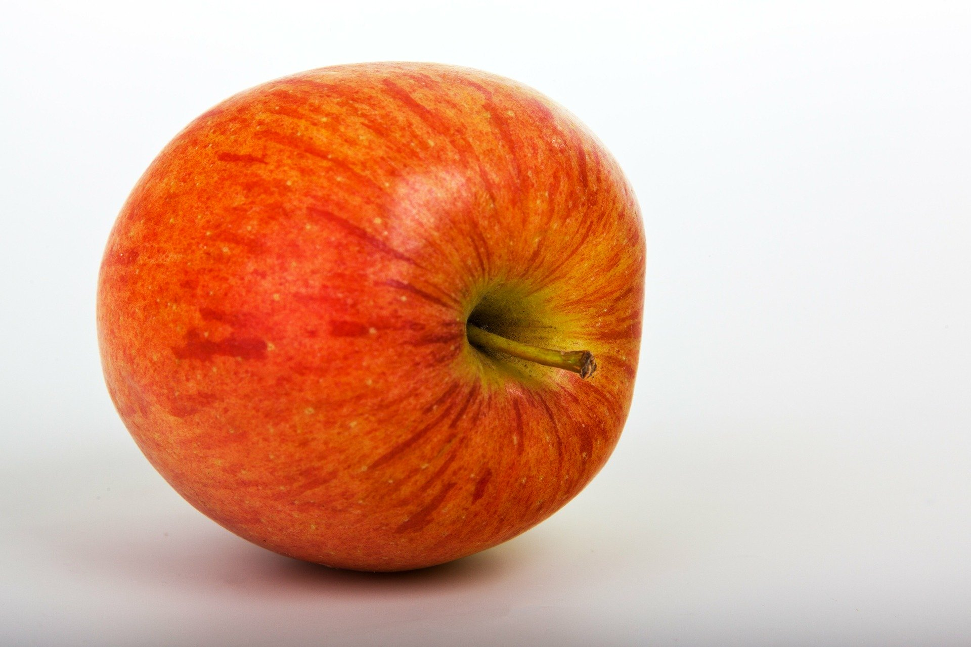

2 Manzanas amarillas y manzanas rojas

Student Task Statement
Lin recolectó 8 manzanas en la huerta.
Algunas de las manzanas eran amarillas.
El resto de las manzanas eran rojas.

3 Centros: Momento de escoger

Student Task Statement
Escoge un centro.
¿Qué hay a mis espaldas?
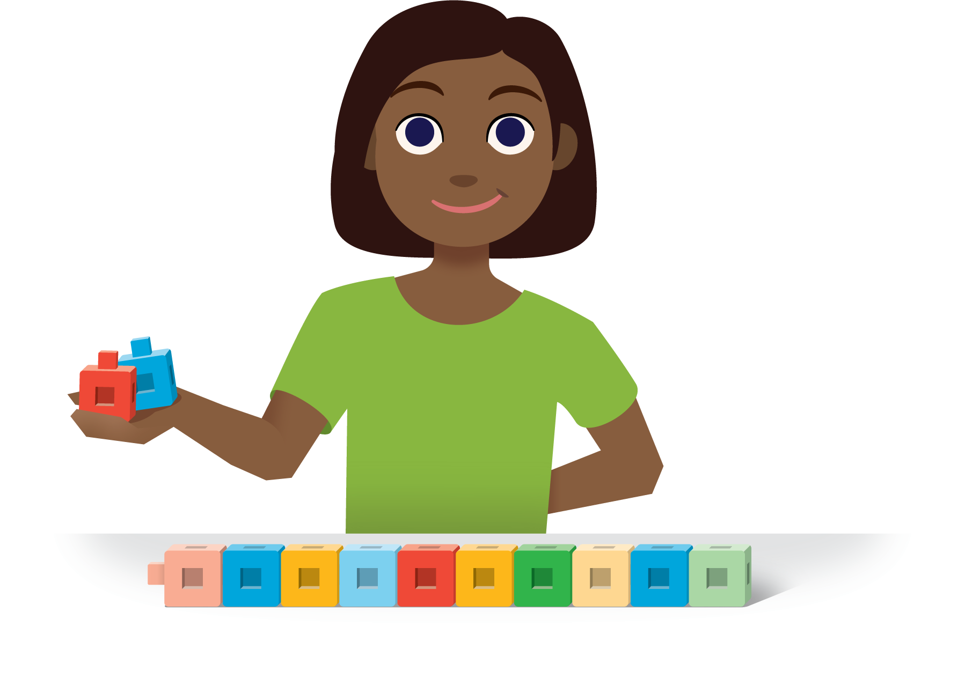
Tableros de 5
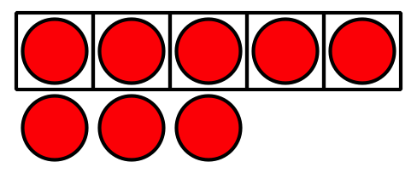
Formar o separar números
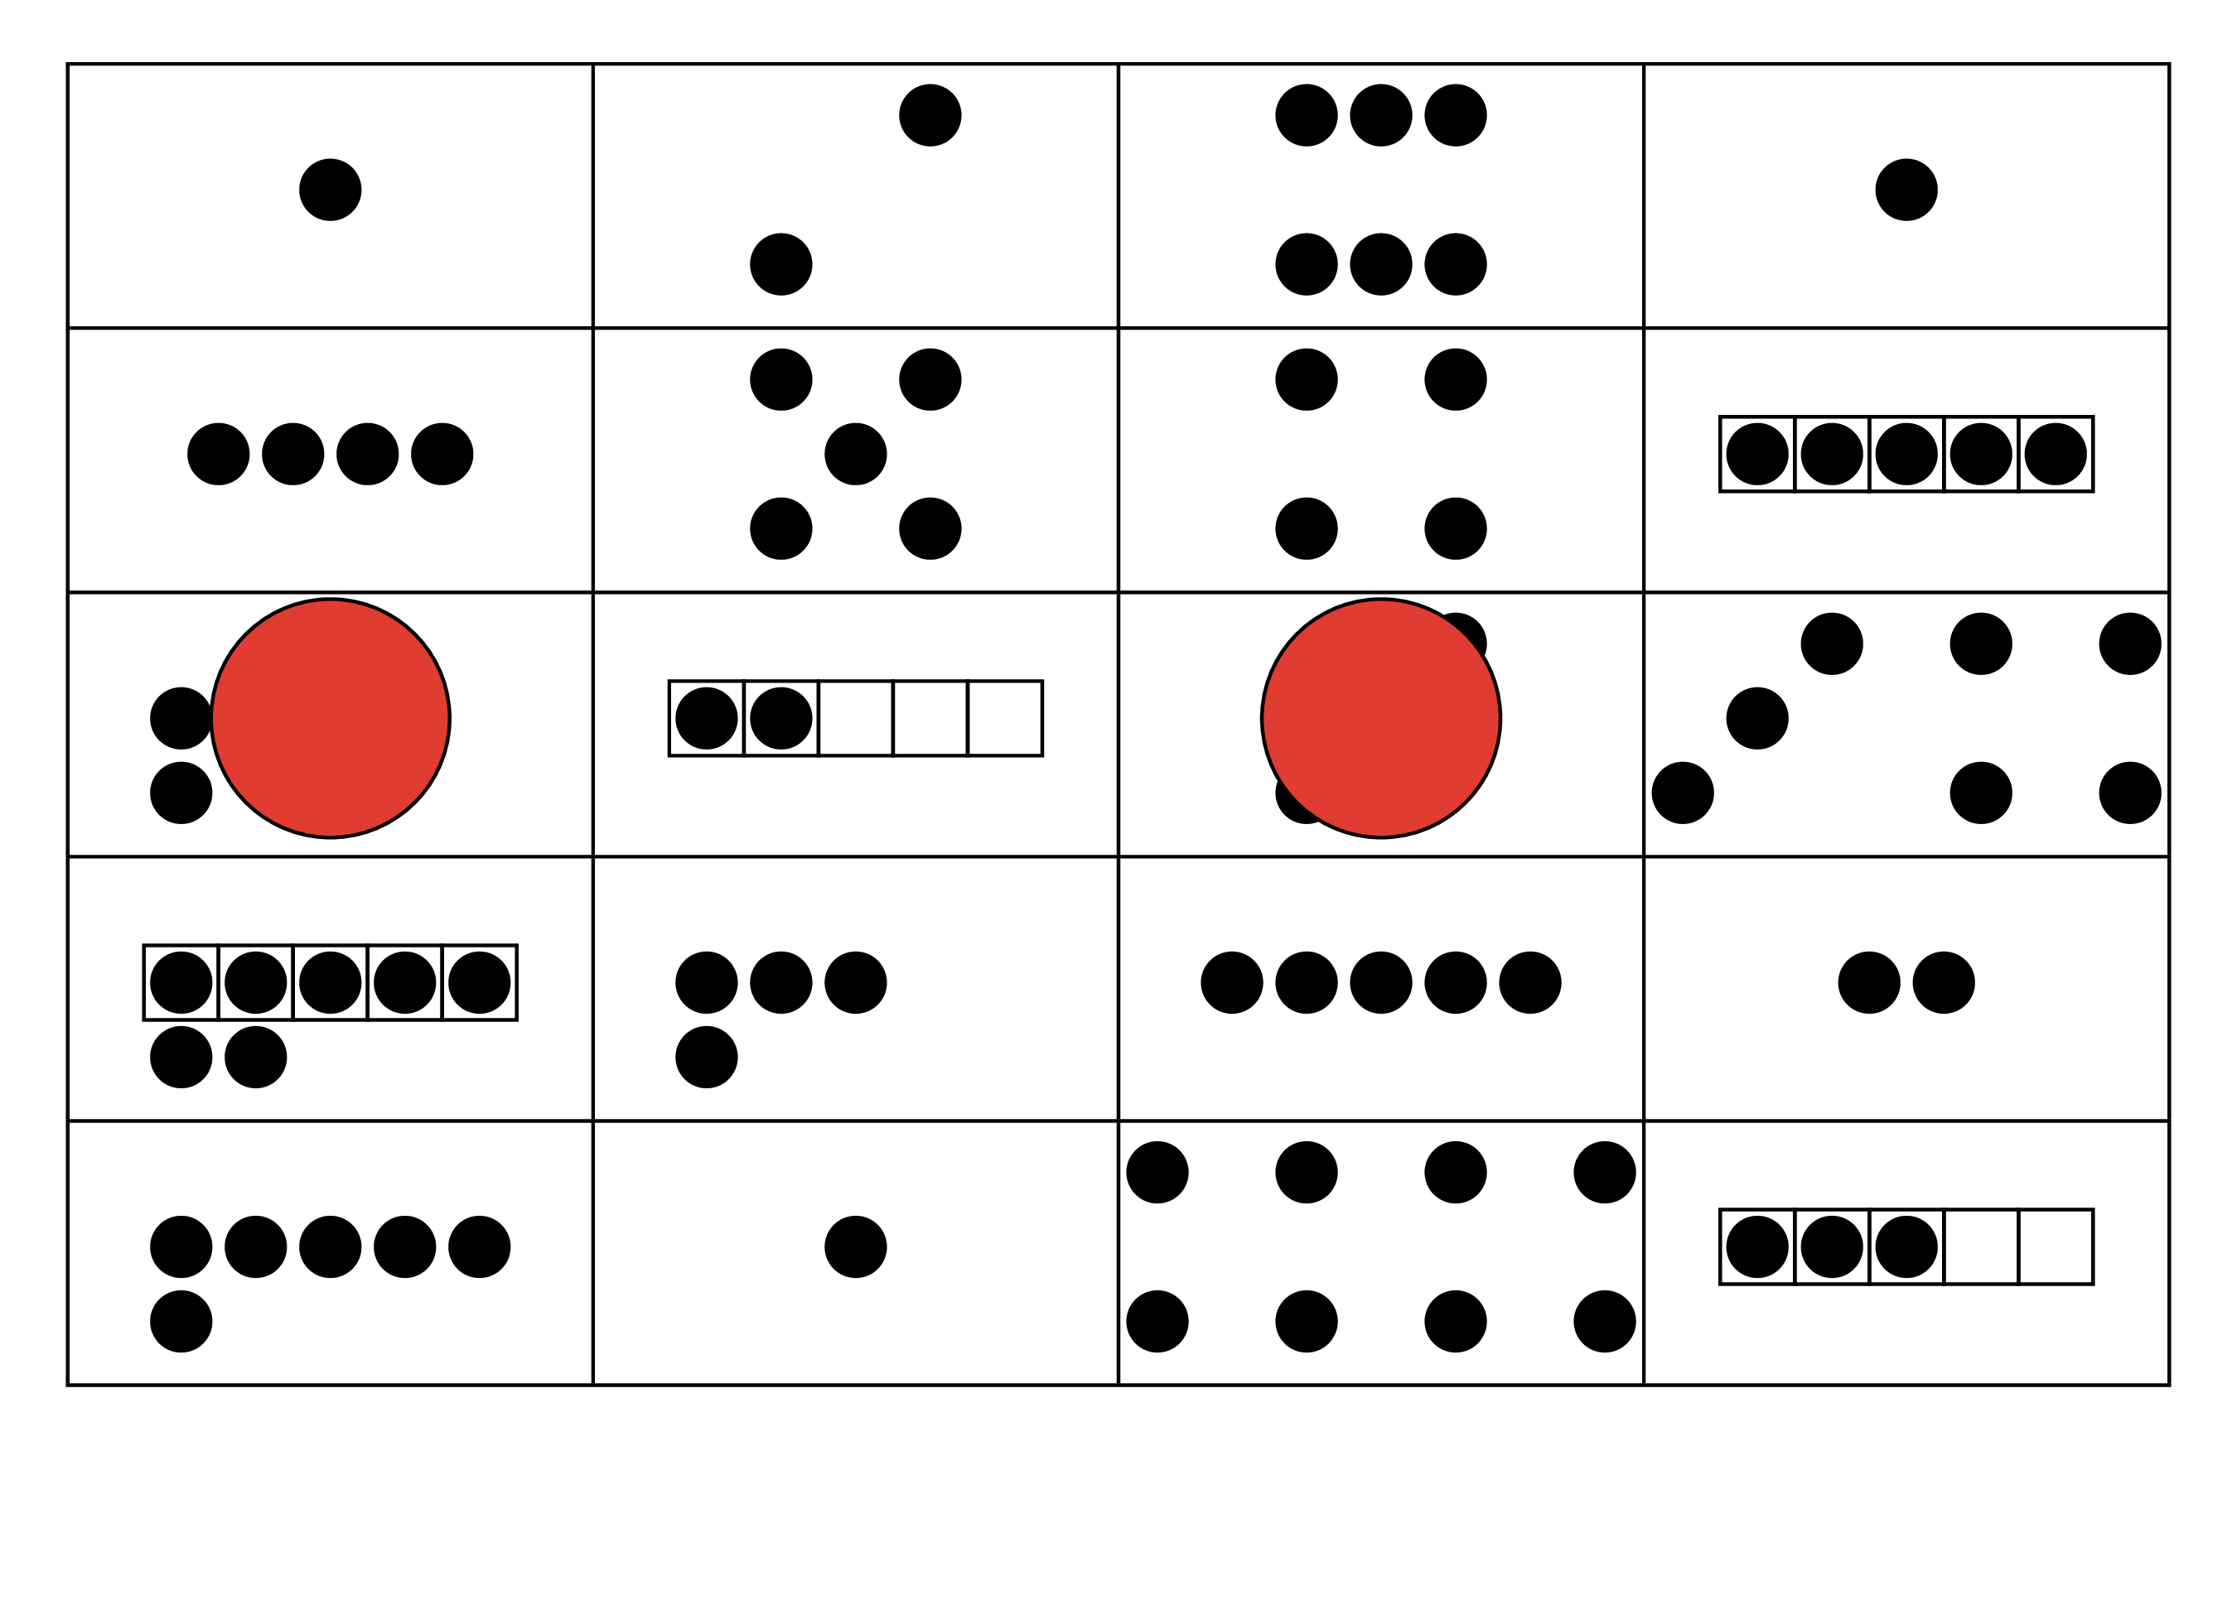
© CC BY 2021 Illustrative Mathematics®

